RESUMEN DE CLASE 7:
En la clase de hoy vimos Excel:
¿Qué es Excel?
Excel es un programa de Microsoft para hojas de cálculo que organiza datos en filas y columnas (celdas) para analizar, calcular y visualizar información, permitiendo crear fórmulas complejas, gráficos y tablas, siendo esencial en ámbitos personales y profesionales para gestionar presupuestos, inventarios, datos y proyectos
Columnas y filas:
Una columna es una línea vertical de celdas identificada por letras (A, B, C...) y una fila es una línea horizontal identificada por números (1, 2, 3...), y su intersección es una celda, donde se ingresan los datos; las columnas organizan verticalmente (arriba a abajo) y las filas horizontalmente (izquierda a derecha)
Estética de las celdas:
es un menú muy similar al de Word
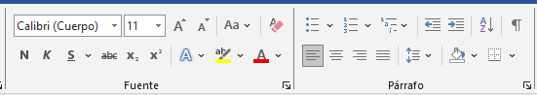
Podemos editar fuente, tamaño y color del texto, darle estilo y cambiar el fondo de las celdas
La SUMA:
Donde podemos sumar celdas puntuales con la formula:
=SUMA(A1+A2) (ENTER)
O bien sumar una cantidad de valores de la celda ej. A1 hasta la celda A20:
=SUMA(A1:A20) (ENTER)
La RESTA:
Para restar usamos la siguiente formula:
=(A1-A5) (ENTER)
La MULTIPLICACIÓN:
Para multiplicar usamos la siguiente formula:
=(A1*A4)

Y la DIVISON:
Para dividir usamos la siguiente formula:
=(A1/A2)

Para usar la AUTOSUMA seleccionamos todas las celdas que queremos sumar y una vacia (donde se escribirá el resultado)
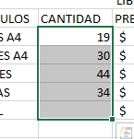
Y vamos a FÓRMULAS -> AUTOSUMA 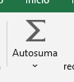

Para poner valores en pesos, primero escribimos en números comunes. Luego seleccionamos las celdas y fuimos a INICIO -> GENERAL
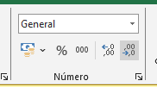
Y en la flechita seleccionamos “mas formatos de numero” CONTABILIDAD PESOS URUGUAYOS.
